令和7年11月1日

各高等学校および教育関係者各位

一般社団法人Glocal Academy理事長
岡本 尚也

「第11回高校生国際シンポジウム」の開催について

春和の候，皆様にはますます御健勝のこととお喜び申し上げます．
高校生国際シンポジウムは今年で11回目を迎え，これまで発表校のみで41都道府県220校を超える皆様にご参加頂きました．第11回目を迎える今回は，東北大学大隅典子先生によるご基調講演の他、後述のように例年行われる様々な取り組みに加え，研究者や起業家等世界をけん引する方々をお迎え充実した学びの時間を提供いたします。
今年度は参加者の増加に伴い2026年2月18日，19日に鹿児島市の宝山ホールならびに鹿児島市中央公民館（ポスター発表ならびに生徒交流会会場）において対面形式で実施することといたします．
例年同様，各方面をリードする方々によるパネルディスカッションや進路に関する座談会を行い，本シンポジウムの参加者が日本および世界が抱えるあらゆる分野の課題や学術分野の課題についての理解を深めると同時に，自分自身の進路の選択肢を広げ，進路意識を高める充実したシンポジウムになるよう計画しております．また，高校生が審査員やパネリスト，全国の生徒たちとお互いに意見を自由に交換できるような時間（交流会）も充実しております．その他，課題研究や探究活動をどう進めるべきかの事例発表や教材などについて教員向けの研修会・情報交換会も実施いたします．
最後となりますが，今大会も各スライド発表の最優秀賞の中からグランプリを決定し，文部科学大臣賞を授与することとなりました．名実ともに課題研究・探究活動の日本を代表する発表の場としてご活用頂ければと思います．本シンポジウムの趣旨を御理解いただき，ぜひ御参加くださいますよう御案内申し上げます．
第11回高校生国際シンポジウム実施要項
１ 主 催 一般社団法人Glocal Academy

２ 協力機関（予定） 沖縄科学技術大学院大学(OIST), 一般社団法人次世代教育ネットワーキング機構

３ 協 賛（予定） 学校法人福岡雙葉学園理事長 学校法人麻生塾塾長 麻生泰（特別協賛），株式会社 新興出版社啓林館，株式会社新日本科学，公益財団法人 村田学術振興・教育財団、株式会社JTB，Edv Future株式会社

４ 後 援（予定） 文部科学省，経済産業省，オックスフォード大学日本事務所，在福岡米国領事館

５ テーマ 「人類の英知の上に立ち，未来を創る」

６ 目 的 日頃の探究・研究活動の成果をスライド発表やポスター発表としてまとめ，生徒が自らの研究成果を発表するとともに，参加者間の交流を深めながら今後の進路選択や社会・学術への理解を深めていく．

７ 期日・会場 令和8年2月18日（水）および2月19日（木）
宝山ホール（鹿児島県文化センター）〒892-0816 鹿児島県鹿児島市山下町５−３
鹿児島市中央公民館（ポスター発表，生徒交流会にて使用）
〒892-0816 鹿児島県鹿児島市山下町５－９

８ 日 程
【1日目】 2月18日（水） |  | 【2日目】 2月19日（木）
受付 | 9:00～9:25 | 受付 | 8:50～9:10
開会行事 | 9:30～9:50 | 表彰式・講評(※3) | 9:10～10:40
基調講演（詳細後述） | 9:50～10:35 | 進路座談会 (※4) | 10:50～11:50
パネルディスカッション | 10:45～11:50 | 昼食  登壇者・審査員との交流会 | 12:00～14:00
昼食 | 11:50～13:00 | 昼食  登壇者・審査員との交流会 | 12:00～14:00
課題研究発表・審査会（※1） | 13:00～17:15 | 優秀発表・グランプリ表彰(※5) | 14:00～16:00
第１部 | (13:00～14:15) | 閉会行事・写真撮影 | 16:00～16:40
第２部  第３部 | (14:30～15:45)  (16:00～17:15)
夕食（希望者のみ） | 17:25～18:15
生徒交流会・研修会（※2） | 18:15～20:00
※1 詳細は別紙１を御参照ください．
※2 １日目に課題研究に関する教員研修会・情報交換会を実施します．内容は課題研究の指導のあり方および事例発表等です．詳細はWebを御覧ください．
※3ポスター発表，スライド発表における各部門の最優秀賞受賞者にはシンガポールで行われるGlobal Link Singapore への推薦参加資格が与えられます．講評は各分野の審査責任者が行います．
※4 大学生を中心とする若手の登壇者を迎え，進路決定に関するパネルディスカッションを実施いたします．
※5 スライド発表部門の各分野の最優秀賞発表は表彰後に再度発表をして頂きます．スライド発表の最優秀発表グループおよび個人の中から，各分野の審査員および審査統括責任者による協議を行い，グランプリを決定し文部科学大臣賞の授与を行います．
アジア地域を中心とする世界各国の中高生が，科学や国際課題に関する考えや研究成果を，英語を使って国際舞台で発表します．
公式HP: https://www.edunet.or.jp/gl/singapore/



９ 基調講演者 大隅典子 様 (東北大学大学院医学系研究科・発生発達神経科学分野・教授, 日本学術振興会理事）
略歴：東京医科歯科大学大学院で歯学博士号を取得後、顔の形成メカニズムへの関心から、脳や神経の発生・発達に関する分子機構の研究に取り組む。国立精神・神経センター神経研究所室長を経て、1998年より東北大学大学院医学系研究科教授。創生応用医学研究センター長、副学長（広報・共同参画担当） 附属図書館長などを歴任。2025年 東北大学経営戦略本部アドバイザー。JST CRESTやグローバルCOEなどの大型研究を主導し、Neuro Global国際共同大学院プログラム代表として国際的な人材育成にも注力。2012年TWAS Associate Fellowに選出。2022年青少年をはじめ広く国民の科学技術に関する関心及び理解の増進等に寄与し、また地域において科学技術に関する知識の普及啓発等に寄与する活動を行ったとして、科学技術分野の文部科学大臣表彰（理解増進部門）。女子中高生の理系進学促進のほか、女性研究者の育成と支援、活躍推進に向けた橋渡しにも積極的に関わり、JST女性研究者活躍促進賞（ジュンアシダ賞）など受賞。著書に 『小説みたいに楽しく読める神経科学講義』 『脳から見た自閉症』『理系女性の人生設計ガイド 』がある。

１０ 参加者 全国の高等学校，中等教育学校に在籍する生徒および教員，その他，本シンポジウムに関心のある教育関係者

１１ 研究発表コンテストについて
(1) 応募資格 課題研究を継続して実施する国内外の高校生（各学校で申し込み数は10まで）
※必ず発表者が主体的に行った研究内容であること．
※本大会は研究発表の場に限らず参加者の将来の選択肢を広げ進路意識を高める場として企画しているため，２日間の全日程に参加できることを前提とする．全日程に参加できない場合は表彰対象外とする．特別な理由がある場合は発表申し込みの際に事前に連絡をする．
(2) 発表形式 発表は「スライド発表の部」「ポスター発表の部」の２部門で行う．発表は1～4名で行う．なお，同一研究内容を両部門で申し込むことはできない．
(3) 発表数等 スライド発表の部は1～5分野，ポスター発表の部ともに1～6分野に分けて実施する（分野数は応募数により変更する場合もある）．各分野の発表数はスライド発表の部が最大10，ポスター発表の部が最大13程度とする．スライド発表，ポスター発表の最大数を超えた申し込みがあった場合には，提出された研究要綱（別紙２）をもとに書類審査を行い，令和8年1月16日（金）に参加資格者の発表を行う．その際にスライド発表で申し込み頂いた発表をポスター発表に変更をお願いさせて頂くことがある．
① 別紙１の「４ 発表分野について」掲載の分野のうち，自分の研究に関連する分野を2つ程度選ぶ．
② 関連分野の応募数等により発表の分野を設定．発表分野およびその発表者・発表順序をシンポジウムのWebサイトおよびメールでの通知にて令和8年1月16日（金）に発表する.
(4) 審査基準 審査基準の詳細は別紙１を参照のこと．スライド発表の部，ポスター発表の部のそれぞれにおいて二つのルーブリック評価を行う．一つは，提案型（政府や自治体に向けた政策提言，民間団体向けの解決策の提案，起業，ビジネスプラン等）の研究に対するもので，もう一つは基礎研究型のもので社会や学術において新たな見地（未知の現象や課題の発見，新たな理解・解釈）を与える研究に対するものとする．提出の際にどちらのルーブリックにおいて評価を受けたいかを選択する事．
(5) 発表時間 スライド発表の部 発表時間12分，質疑応答7分，審査記録3分 計22分
ポスター発表の部 発表時間7分，質疑応答5分，審査記録3分 計15分
※各部とも発表は日本語・英語のどちらでも構わないが，質疑応答で使用する言語は質問者（発表者ではない）の使用言語とする．
※各ポスター発表の部は設定時間内に複数回の発表を行う．
※各時間を超過しないようにすること（減点対象）．
(6) 表 彰 各分野ともそれぞれの優れた発表を最優秀賞，優秀賞，優良賞として表彰する．

(7) 申込方法
【発表の申し込み】
発表を希望する学校は，生徒及び教員ともに別紙１の応募上の注意を熟読し，令和7年12月1日（日）から令和8年1月9日（金）23:59まで（厳守）に別紙２の研究要綱をPDF形式で大会申し込みWebサイトより提出する．審査結果，発表分野及び発表順序は令和8年1月16日（金）にWebサイトおよびメールにて発表する．
※発表申し込みで登録した学校名，氏名および研究テーマ等の情報を使用するため，学校名などは正式名称を間違いないよう記載する（例 ×高校→〇高等学校，□□県立等も含めて記載する）．提出後の情報の変更は原則不可とする．
※申し込み期限を過ぎたものは，コンピュータやサーバーの不具合など不可抗力な事情のものを除き，書類選考の対象外とし，参加は認めない．
※発表申し込みを行い発表資格を得た生徒の辞退は認めない．辞退をした学校は来年度の本大会への応募資格を制限する．そのため，教員が事前に日時や参加条件などを必ず把握をしてから応募する．

【発表および見学で参加を希望する学校関係者】：詳細は図1. 申し込みの種類とプロセスを参照
発表申し込みを行った生徒の引率教員は，審査結果発表後，令和8年1月31日（土）までに発表者，引率教員，見学希望の生徒がいる場合，見学希望者も含むすべての参加者の情報を集約し，Web上にて学校参加登録を行う．
見学のみで参加の学校の場合も，令和7年12月1日（月）から令和8年1月31日（土）までに見学者，引率教員含むすべての参加者の情報を集約しWeb上の学校参加登録にて行う．ただし，発表する可能性のある学校は参加資格者発表の1月16日（金）の参加資格者の発表以降に申し込むこと.
また,学校関係者で個人参加の場合も一般見学登録ではなく,学校参加登録から申し込みを行う.

【見学を希望される学校関係者以外の方】
見学を希望される一般の方（学校関係者以外）は，令和7年12月1日（月）から令和8年2月14日（土）までにWeb上にて一般見学登録を行う．

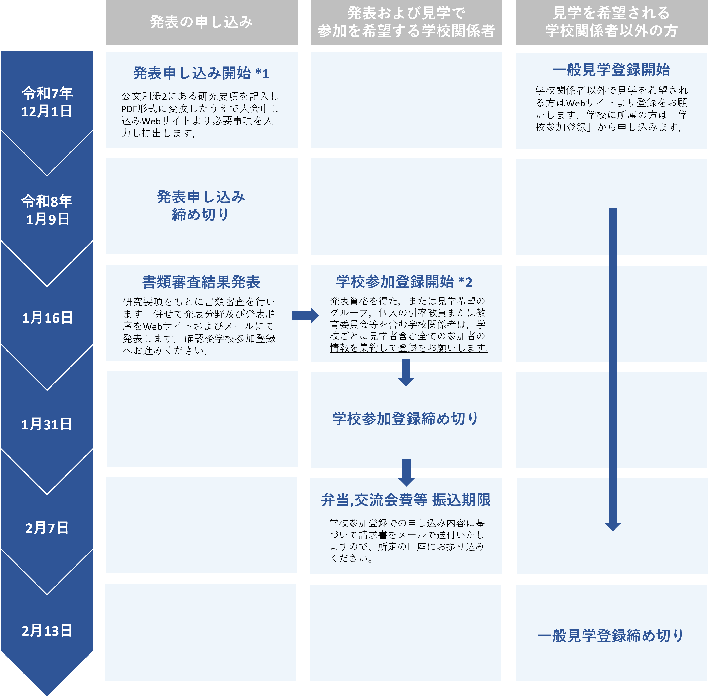

※1 発表申し込みを行い発表資格を得た方は，キャンセルできませんのでご了承ください．また，発表者は全日程に参加することを前提とします．
※2 発表者・見学者・教員含む全ての参加者の情報を集約して学校ごとに１つのフォームでご登録ください．この時弁当，空港送迎バス，教員研修会，交流会等のお申し込みも行っていただきます．
※3 発表する可能性のある学校は書類審査結果発表（1月16日）以降にお申し込みください.
図1. 申し込みの種類とプロセス

（8） 費用の支払い方法について
本大会では弁当・空港送迎バス（2月20日16時50分発に宝山ホールを出発）・教員研修・交流会等において費用が発生する（各費用については学校参加登録をご確認ください）．支払いの流れは以下とする．
- 学校参加登録にて弁当・空港送迎バス・教員研修・交流会等の利用人数を記載し，申し込みを行う ※1．
- 申し込みと同時にメールにて請求先の学校名，金額，請求項目が記載された請求書が送付されるため，その金額を2月7日（金）までに所定の銀行口座に振り込みを行う ※2．
- 領収書は21日の大会受付にて受け取る．
※１ 宿泊先の手配に関して旅行会社へ依頼を希望する場合は，株式会社JTB ＜担当：稲田r_inada027@jtb.com＞まで別途ご連絡ください．
※２ 銀行口座への振り込みが難しい場合はsympo@glocal-academy.or.jp まで別途ご連絡ください．

(9) そ の 他
- スライド発表の部では，PCやタブレット等を各自持参すること．HDMI，RGBケーブルは用意するが，それ以外を用いる場合はアダプター等を各自用意する．また，wifi接続が上手くいかない場合もあるため，オンライン上に資料を作成した場合も端末に資料を必ずダウンロードしておく．会場の関係で前日等にリハーサルができないため，接続のテストは休憩時間等に行う．なお，接続の不具合によって時間超過があった場合は減点対象としない．
- ポスター発表の用紙はA0やB0程度のもの（掲示板のサイズは1.2m×1.8m程度）１枚とし，当日持参する．詳しくは別紙１の「３ 発表について」を参照．
- ホテルの斡旋を希望する場合（学校参加登録にて記載）は，旅行会社よりお申し込みいただいたメール宛に連絡を行う．

１２ 大会Webサイトについて
本大会に関する情報は，全て大会Webサイトに掲載する．
また，各様式等や発表の希望者数が多い場合の審査結果の発表も大会Webサイトに掲載予定．
申し込みの際に引率者のメールアドレスを登録すること（更新情報を送信するため）．
大会Webサイトアドレス（令和7年12月1日（日）より利用可能）
http://glocal-academy.or.jp/
主な日程一覧
12/1 (月) | Webサイト公開・申し込み開始
1/9 (金) | 発表申込締め切り(Webサイトにて)
1/16 (金) | 書類審査結果, 発表分野・順発順の発表  (Webサイトにて)
1/31 (土) | 学校参加登録締め切り(Webサイトにて)
2/7（土） | 弁当や交流会等にかかる費用の振り込み期限（学校参加登録を行った学校のみ）
【連絡・ご質問】
〒890-0051
鹿児島県鹿児島市高麗町9-20
担当：樋口・岡本
よくある質問とその回答をまとめておりますので、お問い合わせの前にこちらをご覧ください。
特設FAQサイト：
https://www.glocal-academy.or.jp/symposium#faq
TEL：090-5289-0857 （岡本）
Email: sympo@glocal-academy.or.jp

（別紙１）
第11回高校生国際シンポジウム応募上の注意

１ 応募方法
応募する際は，令和8年1月9日（金）23:59までに大会Webサイトに必要情報を記入の上，所定の研究概要（別紙２）を送付すること．研究要綱は以下の「２ 主な審査基準」や「３ 発表について」をよく読んで作成すること（必要に応じて図表を挿入しても可．その場合は，見出し（キャプション）を必ずつけること）．
応募数がスライド発表部門50，ポスター発表部門で78をそれぞれ超えた場合，別紙２の研究要綱をもとに審査を行い，選抜を行う．結果は令和8年1月16日（金）にWeb上およびメールにて発表する．

２ 主な審査基準
スライド発表の部，ポスター発表の部ともに，以下のことを中心に評価する．
①提案型
・研究背景，現状の理解
・研究の目的，リサーチクエスチョンの明確さ
・先行研究や先行事例等をもとにした，研究の意義や独自性の提示
・提案が調査や実験等，客観的なデータをもとに行われているか
・提案の実現可能性が検討されているか
・結果の論理性や客観性，考察の深さ
・収支予測の妥当性（起業プラン等に関する場合）
・引用や参考文献が正しく用いられているか
・プレゼンテーションスキル・コミュニケーション力
・発表者の主体性や貢献度
②基礎研究型
・研究背景の深い理解
・研究の目的，リサーチクエスチョンの明確さ
・先行研究や先行事例等をもとにした，研究の意義や独自性
・研究の目的達成に対する適切な研究方法
・結果の論理性や客観性の高さ
・今後の展望
・考察の深さ
・引用や参考文献が正しく用いられているか
・プレゼンテーションスキル・コミュニケーション力
・発表者の主体性や貢献度
また，選抜結果以外の詳しい審査結果については非公開とする．発表項目の詳細（次項）や，それぞれの審査項目については，『課題研究メソッド』（啓林館）などを御参照ください．

３ 発表について
(1) スライド発表の部
スライド発表には特に指定の書式等はないが，以下の内容は必ず含むこと．
① 表紙：タイトル，高校名,発表者名
② 研究背景
③ 研究の目的（リサーチクエスチョン）とその意義
④ 研究対象と方法
⑤ 結果・考察
⑥ 結論・まとめ
⑦ 引用文献，参考文献リスト

(2) ポスター発表の部
ⅰ. タイトル，高校名，発表者名（複数の場合は全員分記載）
ⅱ. 要旨（要 英語）
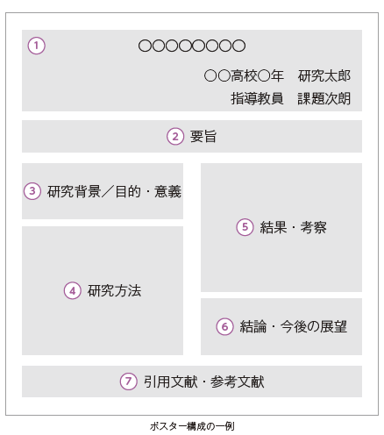
ⅲ. 背景・目的（研究背景の説明，研究の目的と意義）
ⅳ. 研究手法
ⅴ. 結果・考察
ⅵ. 結論・まとめ
ⅶ. 引用文献，参考文献リスト
※ 発表用紙はA0やB0程度のもの（掲示板のサイズは
1.2m×1.8m程度）１枚とします．手書きではなくPC上の作成ソフトを用いて作成するようにして下さい．

ポスターの構成 一例

４ 発表分野について
分野 | 学問分野詳細
①人文科学 | 歴史学・地理学，哲学・心理学，文化学，文学・語学
②社会科学 | 法学，政治学，商学，経営学，社会学，経済学，社会科学系学際，行政学
③理学数学 | 物理学，生物学，地学，広域科学，理学系学際，化学
④工学（商船含む） | 機械工学，電気通信工学，応用生物学，材料工学，経営工学，工芸学・
④工学（商船含む） | 工業デザイン，工学系学際，商船学，応用物理学，土木建築工学，応用化学，
④工学（商船含む） | コンピュータサイエンス，プログラミング，Ai.
⑤農学 | 農学，農芸化学，農業工学，農業経済学，獣医学・畜産学，水産学，森林科学
⑥医療・保健 | 医学，歯学，薬学，栄養学，保健・衛生・医療技術学，看護学
⑦家政 | 家政学，食物学，住居学，児童学，被服学
⑧教育 | 教育学，体育学，総合科学，教員養成
⑨芸術 | 美術，工芸・デザイン，音楽，芸術系学際
⑩総合学際 | 教養学，国際関係学，人間科学，環境学
⑪地域課題 | 地方創生，観光，その他地域における社会課題
⑫外交・国際関係 | 国際的な課題，外交に関する研究
⑬起業・ビジネス | 調査や実験をもとにした起業やビジネスの企画
※申込の際はこの１～13のうちから，2つ関連ある分野を挙げてください．

（別紙２）
Webサイト(https://www.glocal-academy.or.jp/symposium/)にてダウンロード可能．PDF形式で送付すること．
←日本語 ＭＳ明朝 14pt
○○○○（タイトル）
←英語Times New Roman 14pt
（English Title）
↓日本語 ＭＳ明朝 12pt
○○高等学校 ○年〇組 ○○○○（名前：複数の場合は全員分記載）
Abstract: 英文要旨（50語程度）研究内容が分かるように記載
←英語 Century 10pt

←英語 Century 10pt
Keywords: 研究において重要なキーワード（英語，５語程度）

1. 研究背景
研究テーマとそのテーマに関する背景となる情報をデータや先行研究や事例をもとに説明

2. 研究目的・意義
研究の目的（取り組んだリサーチクエスチョン）及びその研究の意義について説明
見出し MS明朝11pt 太字
本文 MS明朝 10.5pt程度
（以下同様）

3. 研究方法
どのような方法で研究・調査を行ったかを具体的に説明

4. 結果・考察
研究によって得られた結果を示し分析・考察する

5. 結論及び今後の展望
本研究で得られた結論及び，それに伴う今後の展望（どのような変化が見込めるか）

引用文献
引用した文献のリスト

（注意）
＊用紙は必ずＡ４で２枚以内に収めること．
＊用紙のファイル名は 学校名_研究タイトル.pdf で提出すること
（例：〇〇高等学校_〇〇における分析.pdf ）

研究要綱・発表資料を作成する際の注意事項
- 要綱の審査内容
提出された研究要綱は以下のポイントから審査を行う．過去の優秀研究要綱に関してはHP上にて公開しております．HP：https://www.glocal-academy.or.jp/symposium

- 英文Abstractについて
①Introductionではない
Abstractは，研究の要旨であり，Introductionつまり，研究の導入ではない．そのため，どのような研究を行ったのかがこのAbstractを読んで分かるようにしなければならない．
②主観的な表現について
本大会はスピーチ大会ではなく，研究発表大会である．そのため，主観的な表現をこの研究要綱および発表においても極力避けること．英文であれば，I think や I believeなどの表現は避けること．

- 引用について
毎年，参加者の多くが引用を適切に行わずに提出を行っている．研究背景などでは，引用を行いながらリサーチクエッション，目的を述べるのが通例であるが文中への引用が行われていない場合，主観的な意見と客観的な意見を分類することが難しく，審査が困難となる．適切な引用の方法例は以下に示すようなものである.
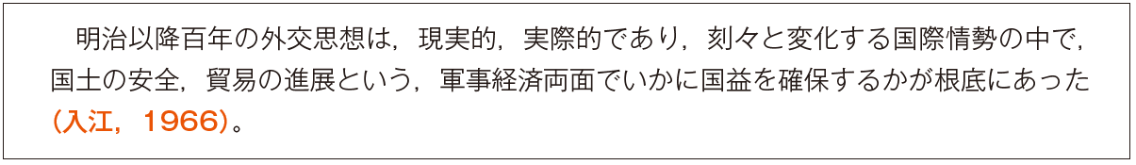
  - 文中に引用したことを示す (課題研究メソッド～ よりよい探求活動のために～（岡本尚也著，啓林館）より)
上記の示し方は一例であるが，このようにデータや論述の根拠が他の文献等から生じたものである場合，必ず引用している事を上記のような方法で示さなければならない．
  - 引用・参考文献にその文献の詳細を示す
(課題研究メソッド～ よりよい探求活動のために～（岡本尚也著，啓林館）より)
入江昭. (1966). 日本の外交: 明治維新から現代まで (Vol. 113). 中央公論社.
このように，文中で引用したものを引用・参考文献リストで確認できるように，その詳細を示さなければならない．一般的な書式は
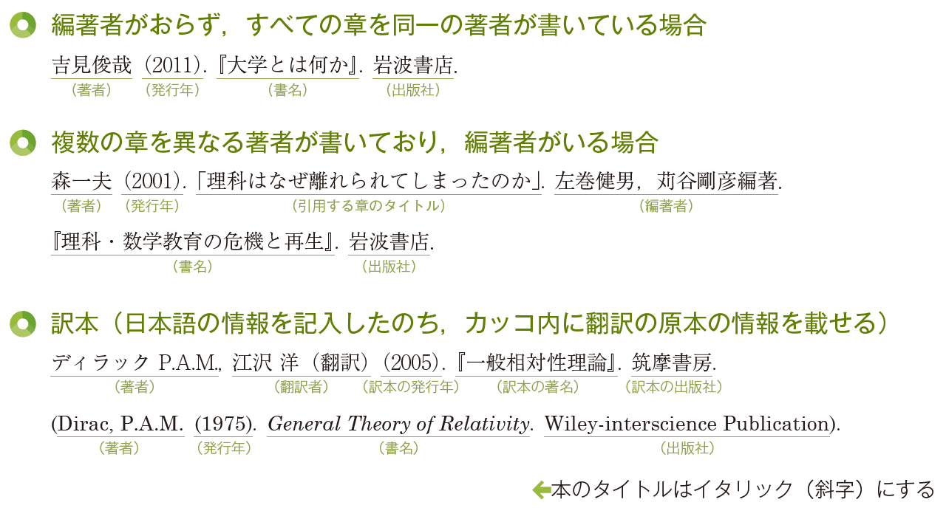
があるが，詳しくは 課題研究メソッド～ よりよい探求活動のために～（岡本尚也著，啓林館）などを参照.
また，発表用のスライド，ポスターにおいては最後のリストの部分のみでなく，必ず引用した箇所に文献の詳細も（特にスライドの場合はその引用したスライドに）示すこと．

